
浙江省普通高校招生选考科目考试训练卷
地理（一）
考生须知∶
1.本试题卷分选择题和非选择题两部分，共6页，满分100分，考试时间90分钟。
2.答题前，在答题卷指定区域填写班级、姓名、考场号、座位号及准考证号。
3.所有答案必须写在答题卷上，写在试卷上无效。
4.考试结束后，只需上交答题卷。
选择题部分
一、选择题I（本大题共20小题，每小题2分，共40分。每小题列出的四个备选项中只有一个是符合题目要求的，不选、多选、错选均不得分）
2020年4月23日至6月8日，"海斗一号"全海深自主遥控潜水器在马里亚纳海沟成功完成首次万米海试与试验应用任务，最大下潜深度达10907米，刷新了中国潜水器最大下潜深度纪录。完成下列各题。
1. 与马里亚纳海沟成因相似的是（ ）
A. 喜马拉雅山 B. 东非大裂谷 C. 北美五大湖 D. 东太平洋海岭
2. 下列属于深海探测科考范畴的是（ ）
①海底地形探测 ②深海生物考查 ③海洋资源勘探 ④海洋渔场分布
A. ①②③ B. ①②④ C. ①③④ D. ②③④
【答案】1. A 2. A
【解析】
【1题详解】
马里亚纳海沟由太平洋板块与菲律宾板块（亚欧板块）碰撞而形成，属于消亡边界地形，喜马拉雅山是亚欧板块与印度洋板块碰撞而形成，与马里亚纳海沟成因相同；而东非大裂谷是非洲板块内部板块张裂而成，东太平洋海岭是太平洋板块和南极洲板块张裂而成，五大湖是冰川侵蚀形成。故选A。
【2题详解】
海洋渔场分布位于海洋表层，不属于深海探测科考范畴，④错误；海底地形、深海生物考查、海洋资源勘探都属于大洋底部的勘察，①②③正确。故选A。
麦稻轮作是指在一年内同一田地上有顺序地轮换种植水稻和小麦的种植方式。完成下列各题。
3. 我国稻麦轮作中，小麦播种的季节是（ ）
A. 春季 B. 夏季 C. 秋季 D. 冬季
4. 浙江实现稻麦轮作的基础条件是（ ）
A. 气候 B. 水源 C. 交通 D. 市场
【答案】3. C 4. A
【解析】
【3题详解】
麦稻轮作说明当地既种水稻又种小麦，而水稻热量需求远大于小麦，生长期为夏半年，因此种植的小麦为冬小麦，秋季播种，C正确。故选C。
【4题详解】
稻麦轮作的基础是当地有同时种植这两种作物的自然条件，对于水稻和小麦轮作，主要是浙江夏半年热量降水充足，有利于水稻种植，冬半年降水较少，热量较低，可以满足冬小麦的种植，因此浙江实现稻麦轮作的基础是气候，答案为A。
【点睛】本题考查农业的区位因素，考查学生的综合分析能力和调动以及运用地理知识的能力。
我们受国是世界最大的口罩生产和出口国，自新冠疫情发生以来，一个月时间我国口罩日产量从1000万只飞速上升到近1.2亿只。下图为口罩最核心材料熔喷布的价格变化。完成下列各题。
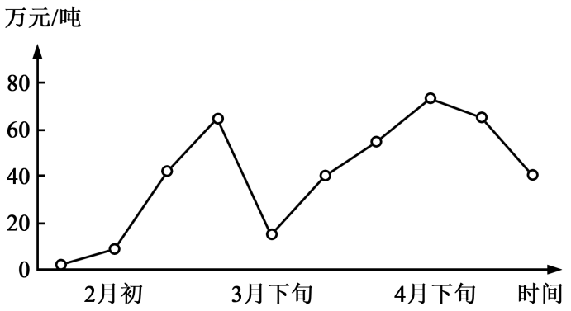
5. 我国口罩日产量能飞速上升，主要是因为国内（ ）
A. 原料丰富 B. 科技发达 C. 廉价劳动力丰富 D. 产业链完整
6. 熔喷布价格变化的根本原因是（ ）
A. 原料价格上涨 B. 运输成本提高
C. 市场需求变化 D. 劳动力价格高
【答案】5. D 6. C
【解析】
【5题详解】
一个月时间，我国口罩日产量从1000万上升到1.2亿，是因产业链完整，包括汽车、家用电器、服装等许多企业迅速转产；我国装备制造业拥有大量的数控机床、磨床、模具等高精设备，开展大批量精密制造胸有成竹。是国家政策支持，原料充足，丰富的廉价劳动力及机械化生产的结果，即完备的生产能力，故选D。
【6题详解】
疫情引起口罩需求大增，所需制作口罩的原料激增，导致熔喷布的价格变化，即便是原材料价格上涨也是市场原因，因此根本原因是市场，故选C。
【点睛】解答时应主要题干—--“主要因为、根本原因”等要求。
读"我国某城市2010-2018年人口自然增长率变化图"，完成下列各题。
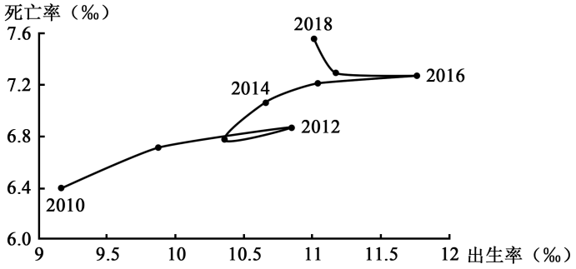
7. 该城市死亡率整体变化反映当地（ ）
A. 经济水平低，医疗卫生条件落后 B. 老龄化加重，社会养老压力大
C. 受教育水平提高，人口总量减少 D. 工业废弃物排放多，污染严重
8. 图示时期该城市（ ）
A. 人口总量逐年增加 B. 人口增长模式"低-低-低"
C. 2016年人口数量达到顶峰 D. 自然增长率总体先减后增
【答案】7. B 8. B
【解析】
【分析】
【7题详解】
2010-2018年该城市死亡率整体上升，说明老龄化逐渐严重，B正确。即使当地经济水平低，但10-18年9年间应当经济发展，医疗卫生条件逐渐改善，死亡率应当下降，A错；受教育水平只影响出生率，不影响死亡率，C错；污染严重会影响人体健康，最多使得死亡率较高，但不会使死亡率连续上升，D错。故选B。
【8题详解】
图示可以反应人口自然增长，根据死亡率结合上题，可以推测应该是劳动力外迁，但跟自然增长率谁更占主导，无法判断人口数量增减，A错；该城市出生率1.0%左右，死亡率0.7%左右，属于典型的"低低低"模式，B正确；2016年只表示出生率最高，不表示人口最多，而且一直是出生率大于死亡率，16年不太可能人口数量达到顶峰，C错；根据计算自然增长率应该是先增后减再增再减，D错。故选B。
【点睛】影响死亡率的因素包括：①环境污染，这是造成人口死亡率上升的重要因素之一；②自然环境因素对死亡率影响较为明显的是地形、气候、水文；③社会经济因素对死亡率影响较为明显的是经济、政治、受教育水平、医疗条件；④随着人口数量的增长，人类对周围环境的影响程度和范围不断加深和扩大。
下图为某山自然带分布图，完成下列各题。
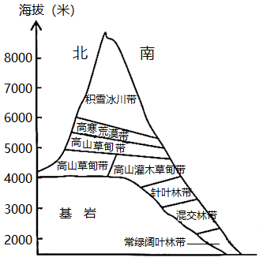
9. 该山可能位于（ ）
A. 30°N B. 45°N C. 30°S D. 45°S
10. 该山南北坡自然带差异明显，体现的地域分异规律是（ ）
A. 纬度地带分异规律 B. 干湿度地带分异规律
C. 垂直分异规律 D. 地方性分异规律
【答案】9. A 10. D
【解析】
【9题详解】
该山基带为常绿阔叶林带，说明其位于亚热带季风区，排除B、D；根据图示可知，该山体成东西走向，而南半球亚热带季风区不存在东西走向的高山，因此C错；北半球亚热带季风区有东西走向的喜马拉雅山位于30N附近，因此本题答案为A。
10题详解】
该山南北坡自然带差异明显，主要是自然带的丰富程度不同，这是由于相对高度差异引起的，这体现了南北坡由于相对高度不同出现不同自然带，属于地方性分异规律，答案选D。
【点睛】存在南北坡的为东西走向的山脉；第二小题易错选成C，解答时注意题干强调的是“南北坡”的差异。
读某地形与地质界线图及部分地质年代表，完成下列各题。
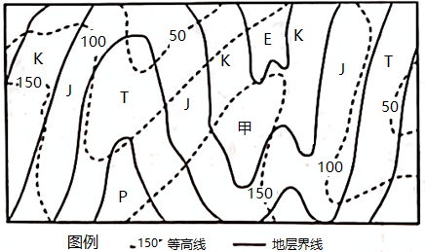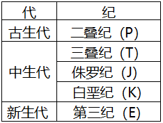
11. 甲处的构造地貌是（ ）
A. 背斜山 B. 向斜山 C. 背斜谷 D. 向斜谷
12. 图中地质构造形成的年代最可能是
A. 三叠纪 B. 侏罗纪 C. 白墨纪 D. 第三纪
【答案】11. B 12. D
【解析】
【分析】
【11题详解】
由图中等高线可以知道，该地为山地，由地层界线的新老关系可以知道，地层的年代排列是“中心新，两翼老”属于向斜构造，因此该地构造地貌为向斜山，B正确。故选B。
【12题详解】
图中的地质构造为背斜和向斜，而且最新的岩层是第三纪形成的E，因此背斜和向斜一定形成于E岩层之后，即最早于第三纪形成，D正确。故选D。
【点睛】本题考查地质构造和地质年代相关知识，解题的关键是根据图的信息，按照地层的排列年代判断向斜和背斜。
围海、填海是沿海地区解决土地资源短缺的重要手段，其质心变化反映某一时间段围填海区域分布变化情况，若围填海面积在某一方向增加或减少明显，则质心位置会发生明显偏移。下图为1990-2017年山东省大陆海岸围填海质心迁移轨迹，完成下列各题。
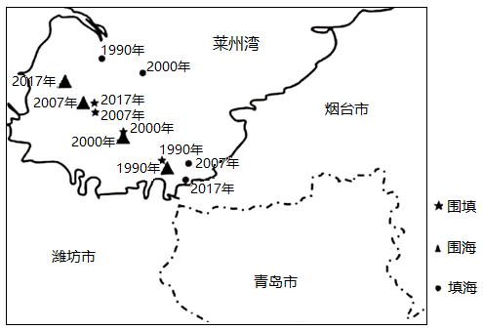
13. 图示时期，山东省（ ）
A. 围填海速度先慢后快 B. 东南方向填海造陆迅速
C. 围填海主要位于莱州湾海域 D. 围海、填海的发展方向相同
14. 山东省围填海主要用于（ ）
①海盐制取 ②石油开采 ③海水养殖 ④花生种植
A. ①② B. ①③ C. ②③ D. ③④
【答案】13. B 14. B
【解析】
【分析】
【13题详解】
由图可知，从1990—2000年到2000—2007年再到2007—2017年大陆围填海质心移动幅度不断减小，说明围填海速度先快后慢，A错；围填海是整个山东省大陆的质心，不表示只在莱州湾进行，还有其他海域的围填海，C错；围海质心从东南向西北移动，说明围海是整体西北方更明显，填海质心由西北向东南，说明填海整体是东南方更明显，两者方向不同，B正确，D 错。故选B。
【14题详解】
围填海是沿海地区解决土地资源短缺的重要手段，围海主要用于养殖，围填海可以用于制盐，包括盐田、盐场等，①③正确；石油开采的围填海主要用于海油陆采，其位置往往不会变化，面积也不会大，围填海出来的土地为盐碱地，不适合花生种植，②④错误。故选B。
【点睛】本题要密切结合图文进行分析，尤其是图中1990—2017年大陆围海、填海质心的位移变化这是解题的关键，再结合材料信息“若围填海面积在某一方向增加或减少明显，则质心位置会发生明显偏移。”分析，不难得出答案。
下图为某共享单车业务流程图，完成下列各题。
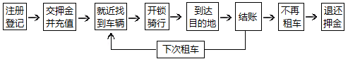
15. 共享单车业务流程图体现的产业活动地域联系是（ ）
①生产协作联系 ②投入产出联系 ③商贸联系 ④科技与信息联系
A. ①② B. ①③ C. ②④ D. ③④
16. "就近找到车辆"环节采用的地理信息技术是（ ）
①RS ②GIS ③GPS ④GPRS
A. ①② B. ①④ C. ②③ D. ③④
【答案】15. D 16. C
【解析】
【15题详解】
共享单车业务流程中找车、结账等属于商贸活动，同时涉及了科技和信息，但不涉及具体生产，因此不符合生产协作联系，而投入产出联系属于工业联系而非产业活动地域联系概念范畴内容。故D正确。
【16题详解】
就近找车辆需要用到定位和导航，因此需定位技术（GPS）和GIS技术，故选C。
【点睛】GPRS英文简称为 General packet radio service，中文名称为通用无线分组业务，是一种基于GSM系统的无线分组交换技术，提供端到端的、广域的无线IP连接。
下图为某台风影响菲律宾时的海平面等压线分布图。完成下列各题。
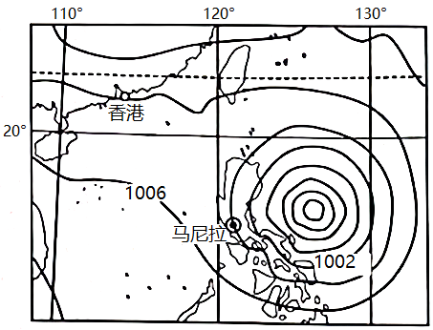
17. 此刻，香港的风向是（ ）
A. 西南风 B. 东南风 C. 东北风 D. 东南风
18. 此时马尼拉可能（ ）
A. 狂风暴雨 B. 风和日丽 C. 沙尘肆虐 D. 温暖湿润
【答案】17. C 18. A
【解析】
【分析】
【17题详解】
香港位于台风中心西北侧，根据等压线分布，先过香港做水平气压梯度力的方向，垂直于该处等压线并从高压指向低压，然后受地转偏向力作用向右偏即可，不难判断为东北风，C正确。故选C。
【18题详解】
马尼拉位于台风中心的附近，受台风影响大，狂风暴雨天气常见，A正确，BCD错误。故选A。
【点睛】近地面的风：先画水平气压梯度力，垂直于等压线，由高压指向低压。然后画风向，北半球向右偏，斜穿等压线；南半球向左偏，斜穿等压线。
某地夏至日正午太阳高度为冬至日正午太阳高度的2倍。完成下列各题。
19. 该地的纬度是（ ）
A. 19°30'N B. 19°30'S C. 22°10'N D. 22°10'S
20. 若某日该地日出地方时5∶30，则该日其对跖点（关于地心的对称点）的日落地方时为（ ）
A. 5:30 B. 6:30 C. 17:30 D. 18:30
【答案】19. C 20. C
【解析】
【分析】
【19题详解】
夏至日的正午太阳高度角H=90°-| 当地纬度-23.5° |，冬至日的太阳高度H=90°-（当地纬度+23.5°），且夏至日正午太阳高度为冬至日2倍（说明是北半球地区），则90°-| 当地纬度-23.5° |=2〔90°-（当地纬度+23.5°）〕化简即可得当地地理纬度为22°10'N，C正确。
【20题详解】
该地日出地方时5∶30，说明当日其昼长为13小时，则其对跖点昼长为11小时，日落=12+昼长/2=12+11/2=17∶30，故选C。
【点睛】日出时刻=（24-昼长）/2=12-昼长/2；日落时刻=24-日出时刻 =12+昼长/2。
二、选择题Ⅱ（本大题共5小题，每小题3分，共15分。每小题列出的四个备选项中只有一个是符合题目要求的，不选、多选、错选均不得分）
21. 图为南美某城市公共交通简化示意图，该城市交通模式的影响有（ ）
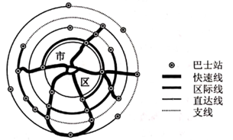
A. 加强了市区与郊区间的联系 B. 带来了城市人车分流效果
C. 容易造成城市中心交通拥堵 D. 导致城市功能区布局困难
【答案】A
【解析】
【分析】
以城市公交交通简化示意图为载体，考查城市内部空间结构相关知识。落脚于人地协调观，运用综合思维能力评价城市空间布局及合理性。
【详解】该城市公共交通属于环形放射式。由图可知，该城市市中心到郊区交通便利，A正确；人车分流是所有公共交通都有的，跟图示模式无关，故B错误；由四周环线（图中的区际、直达和支线）连通郊区，不需要所有交通通过市中心，因此是缓解了市中心交通拥堵现象，故C错误；此公共交通模式规整合理，有利于功能区布局，故D错误。故选A。
2019年12月2日"世界最长的输气管道"中俄东线天然气管道正式投产通气。下图为中俄东线天然气管道示意图，完成下列各题。
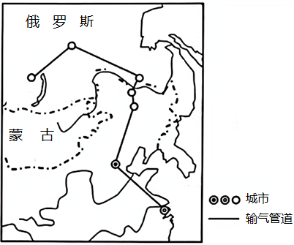
22. 中俄天然气输送采用管道的主要原因是（ ）
A. 建设难度小，成本低 B. 连续性好，安全性高
C. 运输速度快，运费低 D. 路程远，适合流体运输
23. 中俄东线天然气管道通气后对我国带来的主要影响有（ ）
①缓解能源短缺问题
②改善东部地区环境质量
③促进沿线地区资源开发
④优化东部地区产业结构
A. ①② B. ①④ C. ②③ D. ③④
【答案】22. B 23. A
【解析】
【22题详解】
本题考查管道运输的优缺点。管道运输具有运量大、运输安全、连续性强、运费低等优势，也有建设成本高，灵活性差等不足。中俄燃气输送用管道，主要考虑的是运输量和安全性问题，同时管道也适合流体运输，但与距离远近关系不大，故选B。
【23题详解】
本题可以参考西气东输的影响。中俄东线天然气管道通气后，能缓解我国能源短缺问题，同时改善我国东部环境质量尤其是大气污染问题，①②正确。中俄东线天然气管道对沿线地区资源开发影响不大；中俄东线天然气管道通气后可以优化东部地区能源消费结构，而不是产业结构，③④错误。故选A。
【点睛】管道运输的优点：运量大，占地少，管道运输安全可靠、连续性强，管道运输耗能少、成本低、效益好。缺点：灵活性差。
鄱阳湖水位季节变化明显，读2011-2020年鄱阳湖最大水体面积分布图。完成下列各题。
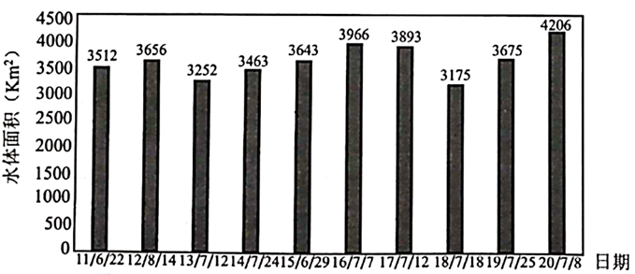
24. 2020年7月鄱阳湖水体面积达到十年来最大，其原因最可能是（ ）
A. 退田还湖积极，湖泊面积变大 B. 水资源利用率提高，用水量减少
C. 植树造林，涵养水源能力增强 D. 气候异常，降水量
25. 近年来鄱阳湖枯水期逐渐提前并延长，其主要原因可能是（ ）
①受副高控制时间延长
②全球变暖，蒸发加剧
③长江过度采砂，河床急剧下切
④上游水库群增加，入湖水量减少
A. ①② B. ①④ C. ② D. ③④
【答案】24. D 25. D
【解析】
【分析】
【24题详解】
根据材料，鄱阳湖最大水体面积均出现在6、7月份，即江淮流域梅雨期，且不同年份面积大小不同，只能是不同年份降水不同引起，因此2020年7月鄱阳湖水体面积最大只能是气候异常，降水量达十年来最大，故正确答案为D。
【25题详解】
根据材料和所学知识可知，鄱阳湖枯水期是冬季，因此与副高无关，①错；全球变暖导致异常气候增加，降水总量不会明显变化，全球变暖，蒸发加剧，但对鄱阳湖水量影响有限，不是鄱阳湖枯水期逐渐提前并延长的主要原因，②错误；冬季鄱阳湖水补给给长江。近年来长江过度采砂现象严重，导致河床急剧下切，鄱阳湖和长江冬季水位差加剧，导致冬季鄱阳湖补给长江水量剧增，缺水现象更严重，③正确；上游水库群增加，水库蓄水量增加，导致入湖水量减少，④正确；因此本题选D。
【点睛】枯水期延长，考虑为湖水的补给减少，因此可从降水、河湖补给关系、人类活动等方面考虑。
非选择题部分
三、非选择题（本大题共4小题，共45分）
26. 阅读材料，完成下列问题。
材料∶藏北高原的植被以高寒草原和荒漠为主，是我国三大荒漠化地区之———青藏高原分布区的代表性地域。下图为青藏高原土地荒漠化区划示意图。
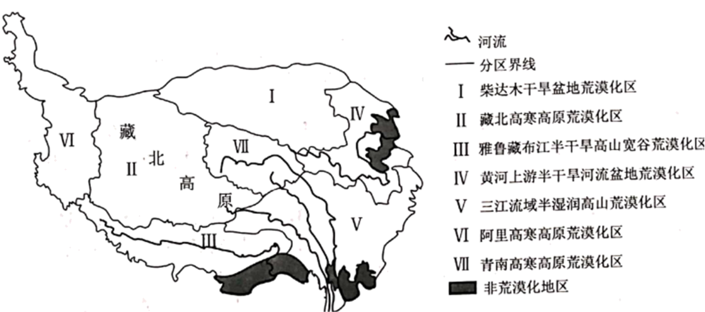
（1）青藏高原农业活动主要分布于河谷地区，其原因主要是河谷地区_______。雅鲁藏布江水源补给主要是______、_______。
（2）描述青藏高原土地荒漠化分布特征。
（3）说出藏北高原土地荒漠化的主要危害。
【答案】（1）热量充足 降水 高山冰雪融水（冰川融水）
（2）面积大；分布广；类型多。
（3）加剧沙尘暴等灾害的发生频率和强度；掩埋、毁坏生产与生活设施；造成草场退化，影响农牧业生产 生态恶化，生物多样性减少。
【解析】
【分析】
本题重点考查学生获取和解读信息、调动和运用知识、论证和探究问题的能力，难度一般。
【详解】（1）青藏高原海拔高、气温低，热量不足成为农业生产的制约因素。河谷地区地势低，热量充足，适合农业活动。雅鲁藏布江发源于西藏西南部喜马拉雅山北麓，由西向东横贯西藏南部，最终流入孟加拉湾，因此主要补给水源是冰川融水和降水。
（2）结合图例、读图可知，青藏高原土地荒漠化面积大，分布广，类型多（I---VII型）。
（3）藏北高原土地荒漠化的主要危害：①对动植物的危害：藏北高原是药用植物与野生动物的天堂，这里有野驴、藏羚羊、野牦牛、黄羊狼等国家保护动物，有瑞香狼毒、火绒草、水母雪莲花等名费的药材。这些植物和动物在当地特殊环境下生存，土地沙化降低了本区的水源涵养，使赖以生存的水资源遭到严重破坏，从而使动植物出现死亡及濒临的现象。②对人类的危喜：藏北高原平均海拔4500m以上，人类居住的环境本来就是高度缺氧。土地沙化降低了植被覆盖率及空气湿度，使得人类居住的条件出现一定的加剧，对身体的影响遭受很大的破坏。③对生存环境和空间的危害：由于藏北高原土地沙化现象越来越严重，使得当地农林牧业可利用的土地面积不断缩小，过去土地的肥力有所降低，土地生产力受到影响；另外，土地沙化是种严重的环境问题，该问题的存在使得藏北地区生态环境不断恶化，原有的良好的生存空间和环境受到威胁，而且生态安全环境面积逐渐缩小。荒漠为沙尘暴提供沙源，藏北地区风力强劲，土地荒漠化加剧沙尘暴等灾害的发生频率和强度；沙尘暴会掩埋、毁坏生产与生活设施。
27. 阅读材料，完成下列问题
材料∶引江济汉工程，是从长江引水至汉江的大型输水工程，也是我国现代最大人工运河。途经的长湖是湖北省第三大湖，被称为"荆州头顶一盆水"洪涝威胁大。下图为引江济汉及长湖附近区域示意图。
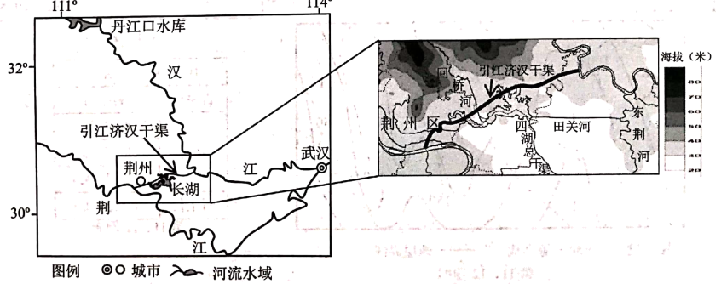
（1）引江济汉工程的渠水流动方向______，从水资源综合开发角度看，其经济价值主要体现_______、_______。
（2）分析长湖易出现洪涝灾害的原因。
（3）从减灾角度，说出"引江济汉"工程的作用。
【答案】（1）自西（南）向东（北） 航运 供水/提供水资源
（2）季风气候区，降水量大，且降水集中多暴雨；雨季周边河湖水位高，顶托作用强，排水难度大；北部山地丘陵汇水速度快，来水猛；长湖周边地形平坦，流速缓慢；湖泊海拔高，汛期易决口。
（3）降低长江荆江段水位，减轻荆江洪涝威胁；帮助长湖（拾桥河）直接泄水撇洪入汉江，缓解长湖防洪压力；提供水资源，缓解沿线旱情。
【解析】
【分析】
本题重点考查学生获取和解读信息、调动和运用知识的能力，难度一般。
【详解】（1）图中没有指向标，方向判定遵循“上北下南、左西右东”的原则。在放大图中可以判定引“引江济汉工程”的渠水自西南向东北方向流动。从经济价值分析，水资源综合利用包括灌溉、供水、水运、发电等方面。“引江济汉工程”的经济价值首先是供水，其次调水可以提升汉江的水位，改善航运条件。
（2）“水满为患”，长湖易出现洪涝，应从补给量大、排泄困难等因素有关。长湖位于亚热带季风气候区，降水量大且集中在夏秋季节、多暴雨。由高度表可知，长湖北部为山地丘陵，地势起伏大，汇水速度快。雨季，与湖泊相连的河流水位高，顶托作用强，河流多流入湖泊，湖泊排水难度大；长湖周边地形平坦，流速缓慢。“荆州头顶一盆水”，湖泊海拔高，汛期易决口。
（3）本地区属亚热带季风气候，受季风影响，降水的季节变化和年际变化大，多旱涝灾害。从减灾角度，“引江济汉”工程的作用主要是防洪和灌溉。“引江济汉”工程途经的长湖是湖北省第三大湖，汛期时长江水流入湖泊，降低长江荆江段水位，减轻荆江洪涝威胁；“引江济汉”工程有助于长湖水直接泄水入汉江，缓解长湖防洪压力。“引江济汉”工程为沿线提供水资源，缓解沿线旱情。
28. 阅读材料，完成下列问题。
材料一∶马达加斯加地区略图。
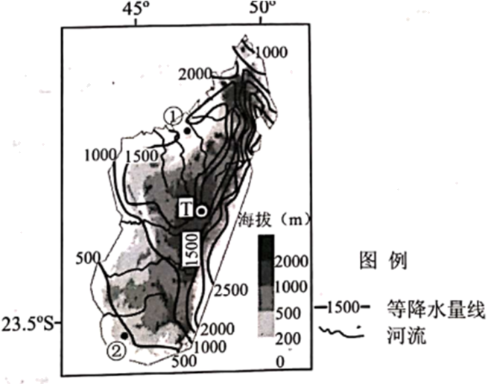
材料二∶T城是马达加斯加的首都，也是马达加斯加的最大城市，平均海拔高度约1275米。
（1）分析马达加斯加岛南端降水少于中部地区的原因。
（2）①②两地更适合水稻种植的是______，说出判断理由。
（3）说出T城成为马达加斯加最大城市的优势条件。
【答案】（1）地形相对平坦，东南信风抬升作用不明显；纬度较高，东南信风影响时间较短（副高影响时间较长）。
（2）① 平原面积广，地形平坦；位于河流中下游，土壤深厚肥沃；降水较为丰富，适合水稻生长。
（3）海拔高，气候凉爽；降水相对较少，利于生产生活；地理位置优越，位于国家中心地带，利于利于产业和人口集聚。国家首都，政策支持；首都地区，产业基础（基础设施）较为完善。
【解析】
【分析】
本题考查知识点为地理环境的地方性地域分异及农业和城市的区位条件，重点考查学生调动和运用知识的能力，难度一般。
【详解】（1）影响降水的因素主要有大气环流、地形、洋流等。岛屿附近洋流性质相同，排除洋流因素，因此解答本题应从大气环流和地形两方面考虑。南回归线从马达加斯加岛南部经过，主要受东南信风的影响；由高度表可知，南部地形相对平坦，因此东南信风抬升作用不明显；南部纬度较高，东南信风影响时间较短，副高影响时间较长。因此马达加斯加岛南端降水少于中部地区。
（2）本题考查知识点为农业的区位条件。高温多雨，土壤肥沃、地形平坦的地区适合水稻的栽培。由高度表可知，①地平原面积广，地形平坦；由等降水量线可知，①地降水较为丰富；与②相比，①地位于河流中下游，土壤深厚肥沃。因此①地更适合水稻栽培。
（3）本题考查知识点为城市的区位条件，主要包括地形、气候、河流、自然资源、交通、政治、军事、宗教、科技和旅游等因素。世界上的大城市多数位于平原地区：在热带地区，低地闷热，居住条件不利，所以城市多分布在高原上；山区城市一般都沿河谷或在比较开阔的低地分布。马达加斯加到纬度低，属热带气候，由高度表可知，T城海拔高，气候凉爽，更宜居。世界上的城市大多分布在中低纬度气温适中、降水适度的地区：由等降水量可知，T城降水在1000mm---1500mm之间，降水适宜，利于生产生活；T城市位于岛屿中部，地理位置优越，位于国家管理。T国为马达加斯加首都，基础设施较为完善。
29. 阅读材料，完成下列问题。
材料一∶炸水县位于秦岭南麓，因柞树而得名，兼有南北气候带的特征，植被覆盖率高达78%。图1为陕西省及柞水县示意图。
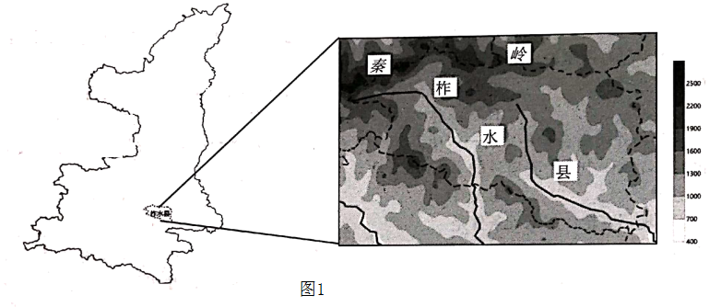
材料二∶柞水木耳，明清时期就闻名遐迩，是柞水县名优土特产、国家地理标志产品。近年来，陕西柞水县依托种植木耳，通过引进龙头企业，拓展销售渠道，带动5000多户、2000多人实现了精准脱贫。图2为柞水木耳生产示意图。
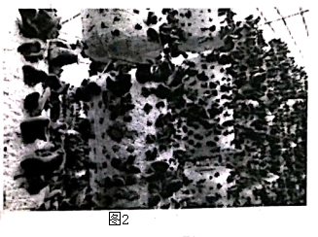
（1）说出柞水县森林覆盖率高的原因。
（2）从社会经济角度，简析近年来柞水县发展木耳产业的优势条件。
（3）从可持续发展角度，简述柞水县进一步推动经济发展的措施。
【答案】（1）位于亚热带季风气候区，降水丰富，加上多山地，利于森林生长；人口密度小，对森林破坏较少。
（2）历史悠久，种植经验丰富;廉价劳动力丰富；具有品牌优势，国内市场广阔；政策支持。
（3）推进木耳深加工，延长产业链;借助木耳标志产品，发展特色旅游业；种植其他菌类品种，扩大优势农产品；加大科技投入，健全销售体系;加强宣传，扩大品牌效应
【解析】
【分析】
本题以陕西柞水县木耳种植为背景，考查学生的综合知识，需要学生具有一定的获取和解读地理信息，调动和运用地理知识的能力。
【详解】（1）秦岭为我国重要的地理分界线，由材料可知，炸水县位于秦岭南麓，因此为亚热带季风气候，该气候具有雨热同期的特点，降水丰富，加之多山地的地形，为森林的生长提供了优越的先天条件；广大的山地地形，使该地人口密度较低，从而人类活动对森林的破坏较少。
（2）由材料可知，该地明清时期就文明遐迩，种植历史悠久，经验丰富；木耳是炸水县名优土特产、国家地理标志产品，具有品牌优势，市场需求旺盛；陕西炸水县依托种植木耳，通过引进龙头企业，拓展销售渠道，带动5000多户、2000多人实现了精准脱贫，表明有政府的政策支持。
（3）由材料可知，陕西柞水县主要为通过木耳种植来脱贫致富的，产业链较短，缺乏深加工，因此要推进柞水县木耳的深加工，延长产业链，提高附加值；材料显示，柞水木耳，明清时期就闻名遐迩，是柞水县名优土特产、国家地理标志产品。因此要借助木耳标志产品，加强宣传，扩大品牌效应，发展特色旅游业；种植种类较为单一，可以种植其他菌类品种，扩大优势农产品；建立稳定的销售渠道，同时加大科技投入，提高木耳的品质等。

